Wykorzystanie MS SQL i pakietów MS Business Intelligence do budowy aplikacji

Projekt 1 - Sprawozdanie

3/25/2016

Wydział Elektryczny – Politechnika Warszawska

Michał Jereczek

Spis treści

1. Przygotowanie do przetwarzania pakietu. 2

2. Diagram bazy i opis wyzwania. 3

3. Diagram pakietu - standardowy 0

4. Diagram pakietu – obsługa błędów 1

5. Testy 1

1) Konfiguracja wstępna (po uruchomieniu init.sql) 1

2) Import pliku bez duplikatów test1.txt 1

3) Ponowny import pliku test1.txt 3

4) Import plikue test2.txt (duplikaty oraz nowe) 5

5) Import pliku test3.txt (błędny format pliku). 8

# Przygotowanie do przetwarzania pakietu.

Do przetwarzania pakietu potrzebny jest użytkownik z nadanymi uprawnieniami sysadmina (potrzebne do wysyłania maili).

* Login: pw_db
* Hasło: pw_db

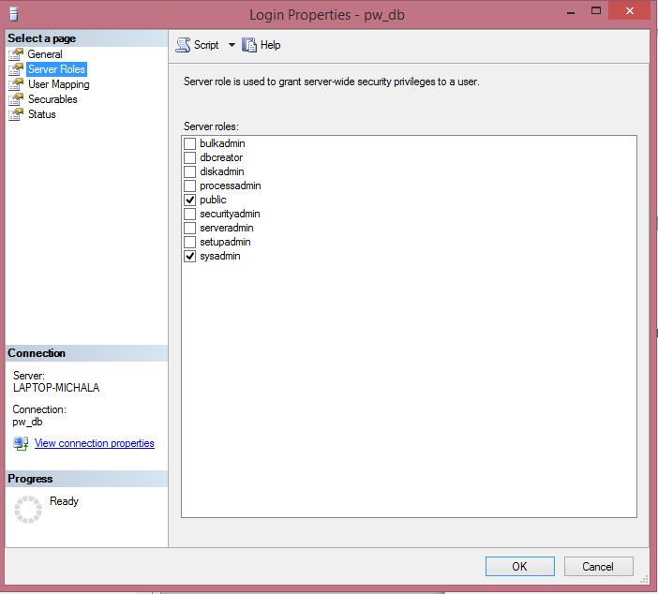 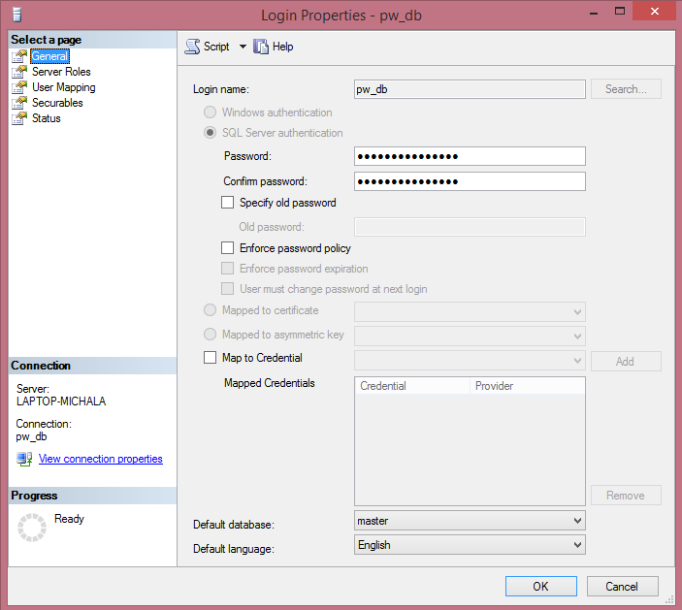

# Diagram bazy i opis wyzwania.

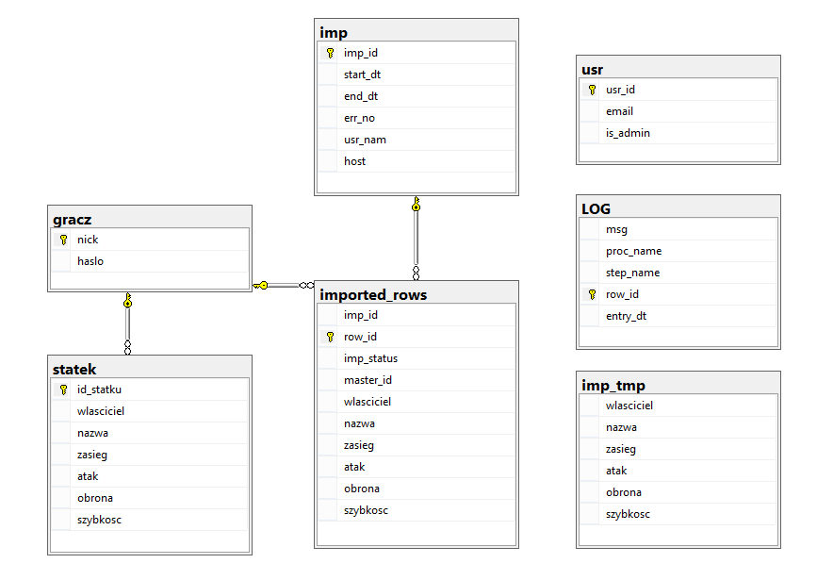

Głównym zadaniem bazy danych jest przechowywanie informacji o graczach i ich flocie w wyimaginowanej grze **Space Game**.

Tabele **Gracz** i **Statek** przechowują informacje o graczach (login i hasło) oraz przypisanych do nich statkach kosmicznych (statek charakteryzują różne statystyki oraz unikatowa nazwa).

Można wyobrazić sobie potrzebę stworzenia pakietu, który pozwalałby na importowanie tego typu danych (np. aby testerzy mogli szybko wgrać potrzebne ustawienia do gry, bądź jako forma przywrócenia danych z kopii zapasowej).

Aby uniknąć ewentualnych problemów z wykorzystaniem pakietu baza danych została wyposażona w system logowania akcji oraz informowania administratorów z użyciem emaili.

# Diagram pakietu - standardowy

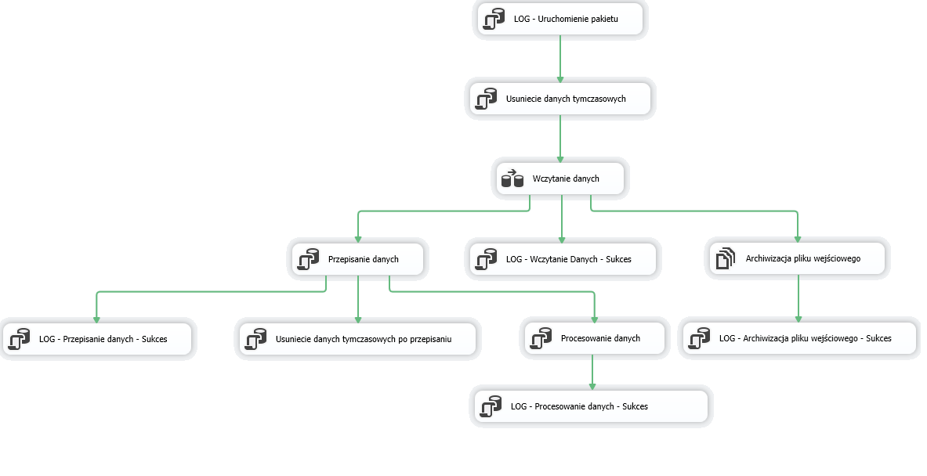

* SQL powiązane z określonymi krokami (poza logami) są wywyłone poprzez uruchomienie procedury o tej samej nazwie, więc nie zamieszczam do nich kodu.
* SQL w formacie **„LOG - * - Sukces”** są prostym insertem do bazy danych, więc też nie zamieszczam do nich kodu.

# Diagram pakietu – obsługa błędów

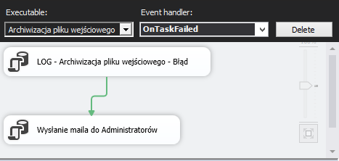

Patrząc na poprzedni diagram na akcje w formacie **„LOG - * - Sukces”,** dla każdej z nich istnieje analogiczny event handler dla **onTaskFailed.**

Na przykładzie archiwizacji pliku wejściowego najpierw wpisuje on informacje o błędzie do logów:

insert into LOG(proc_name, msg) values('Archiwizacja pliku wejściowego', 'ERROR')

a następnie wysyła email z odpowiednim tytułem do administratorów:

exec mail_do_adminow @mail_subject = 'Błąd archiwizacji pliku wejściowego'

Poniżej efekt w przypadku próby archiwizacji pliku gdy taki już istnieje:



# Testy

## Konfiguracja wstępna (po uruchomieniu init.sql)

**LOGI**

msg proc_name step_name row_id entry_dt

----------------------------------- -------------------------------- -------------------------------- ----------- -----------------------

**IMPORTY**

imp_id start_dt end_dt err_no usr_nam host

----------- ----------------------- ----------------------- ----------- -------------------------------- --------------------------------

**ZAIMPORTOWANE REKORDY**

imp_id row_id imp_status master_id wlasciciel nazwa zasieg atak obrona szybkosc

----------- ----------- -------------- ---------------- ---------------- ---------------- ----------- ----------- ----------- -----------

**GRACZE i ich STATKI**

wlasciciel nazwa haslo zasieg atak obrona szybkosc

--------------------------------------- -------------------------------- ---------------- ----------- ----------- ----------- -----------

Gracz1 Statek1a niezaszyfrowane1 0 0 0 0

Gracz2 Statek2a jestemfajny 0 0 0 0

H@X00r Sokół Milennium T5V|]NeH4$|_O 999 999 999 999

## Import pliku bez duplikatów test1.txt

**LOGI**

msg proc_name step_name row_id entry_dt

----------------------------------- -------------------------------- -------------------------------- ----------- -----------------------

Pakiet SSID został uruchomiony Uruchomienie pakietu NULL 1 2016-03-25 12:50:22.307

OK Przepisywanie danych do imported rozpoczęcie 2 2016-03-25 12:50:22.547

OK Wczytanie Danych NULL 3 2016-03-25 12:50:22.550

OK Przepisywanie danych do imported zakończono 4 2016-03-25 12:50:22.550

OK Archiwizacja pliku wejściowego NULL 5 2016-03-25 12:50:22.560

OK Przepisanie danych NULL 6 2016-03-25 12:50:22.627

OK Procesowanie danych z imported r rozpoczęcie 7 2016-03-25 12:50:22.660

OK - nie istnieje statek o podanej Procesowanie danych z imported r Row: 1 8 2016-03-25 12:50:22.660

OK - statek został dodany Procesowanie danych z imported r Row: 1 9 2016-03-25 12:50:22.660

OK - nie istnieje statek o podanej Procesowanie danych z imported r Row: 2 10 2016-03-25 12:50:22.660

OK - statek został dodany Procesowanie danych z imported r Row: 2 11 2016-03-25 12:50:22.660

OK - nie istnieje statek o podanej Procesowanie danych z imported r Row: 3 12 2016-03-25 12:50:22.660

OK - podany gracz nie istnieje, two Procesowanie danych z imported r Row: 3 13 2016-03-25 12:50:22.660

OK - gracz został utworzony Procesowanie danych z imported r Row: 3 14 2016-03-25 12:50:22.660

OK - statek został dodany Procesowanie danych z imported r Row: 3 15 2016-03-25 12:50:22.660

OK - nie istnieje statek o podanej Procesowanie danych z imported r Row: 4 16 2016-03-25 12:50:22.660

OK - statek został dodany Procesowanie danych z imported r Row: 4 17 2016-03-25 12:50:22.663

OK Procesowanie danych z imported r zakończone 18 2016-03-25 12:50:22.663

OK Procesowanie danych NULL 19 2016-03-25 12:50:22.693

**IMPORTY**

imp_id start_dt end_dt err_no usr_nam host

----------- ----------------------- ----------------------- ----------- -------------------------------- --------------------------------

1 2016-03-25 12:50:22.547 2016-03-25 12:50:22.663 0 dbo LAPTOP-MICHALA

**ZAIMPORTOWANE REKORDY**

imp_id row_id imp_status master_id wlasciciel nazwa zasieg atak obrona szybkosc

----------- ----------- -------------- ---------------- ---------------- ---------------- ----------- ----------- ----------- -----------

1 1 imported Gracz1 Gracz1 NowyStatek1 0 1 2 3

1 2 imported Gracz2 Gracz2 NowyStatek2 10 11 12 13

1 3 imported NowyGracz NowyGracz NowyStatek3 20 21 22 23

1 4 imported H@X00r H@X00r Niszczyciel 333 333 333 333

**GRACZE i ich STATKI**

wlasciciel nazwa haslo zasieg atak obrona szybkosc

--------------------------------------- -------------------------------- ---------------- ----------- ----------- ----------- -----------

Gracz1 Statek1a niezaszyfrowane1 0 0 0 0

Gracz1 NowyStatek1 niezaszyfrowane1 0 1 2 3

Gracz2 NowyStatek2 jestemfajny 10 11 12 13

Gracz2 Statek2a jestemfajny 0 0 0 0

H@X00r Sokół Milennium T5V|]NeH4$|_O 999 999 999 999

H@X00r Niszczyciel T5V|]NeH4$|_O 333 333 333 333

NowyGracz NowyStatek3 NowyGracz 20 21 22 23

## Ponowny import pliku test1.txt

(wystąpią same duplikaty oraz błąd archiwum)

**LOGI**

msg proc_name step_name row_id entry_dt

----------------------------------- -------------------------------- -------------------------------- ----------- -----------------------

Pakiet SSID został uruchomiony Uruchomienie pakietu NULL 1 2016-03-25 12:50:22.307

OK Przepisywanie danych do imported rozpoczęcie 2 2016-03-25 12:50:22.547

OK Wczytanie Danych NULL 3 2016-03-25 12:50:22.550

OK Przepisywanie danych do imported zakończono 4 2016-03-25 12:50:22.550

OK Archiwizacja pliku wejściowego NULL 5 2016-03-25 12:50:22.560

OK Przepisanie danych NULL 6 2016-03-25 12:50:22.627

OK Procesowanie danych z imported r rozpoczęcie 7 2016-03-25 12:50:22.660

OK - nie istnieje statek o podanej Procesowanie danych z imported r Row: 1 8 2016-03-25 12:50:22.660

OK - statek został dodany Procesowanie danych z imported r Row: 1 9 2016-03-25 12:50:22.660

OK - nie istnieje statek o podanej Procesowanie danych z imported r Row: 2 10 2016-03-25 12:50:22.660

OK - statek został dodany Procesowanie danych z imported r Row: 2 11 2016-03-25 12:50:22.660

OK - nie istnieje statek o podanej Procesowanie danych z imported r Row: 3 12 2016-03-25 12:50:22.660

OK - podany gracz nie istnieje, two Procesowanie danych z imported r Row: 3 13 2016-03-25 12:50:22.660

OK - gracz został utworzony Procesowanie danych z imported r Row: 3 14 2016-03-25 12:50:22.660

OK - statek został dodany Procesowanie danych z imported r Row: 3 15 2016-03-25 12:50:22.660

OK - nie istnieje statek o podanej Procesowanie danych z imported r Row: 4 16 2016-03-25 12:50:22.660

OK - statek został dodany Procesowanie danych z imported r Row: 4 17 2016-03-25 12:50:22.663

OK Procesowanie danych z imported r zakończone 18 2016-03-25 12:50:22.663

OK Procesowanie danych NULL 19 2016-03-25 12:50:22.693

**Pakiet SSID został uruchomiony Uruchomienie pakietu NULL 20 2016-03-25 12:57:45.967**

**OK Wczytanie Danych NULL 21 2016-03-25 12:57:46.190**

**OK Przepisywanie danych do imported rozpoczęcie 22 2016-03-25 12:57:46.193**

**OK Przepisywanie danych do imported zakończono 23 2016-03-25 12:57:46.193**

**ERROR Archiwizacja pliku wejściowego NULL 24 2016-03-25 12:57:46.223**

**OK Przepisanie danych NULL 25 2016-03-25 12:57:46.260**

**OK Procesowanie danych z imported r rozpoczęcie 26 2016-03-25 12:57:46.267**

**ERROR - statek o podanej nazwie juz Procesowanie danych z imported r Row: 5 27 2016-03-25 12:57:46.267**

**ERROR - statek o podanej nazwie juz Procesowanie danych z imported r Row: 6 28 2016-03-25 12:57:46.267**

**ERROR - statek o podanej nazwie juz Procesowanie danych z imported r Row: 7 29 2016-03-25 12:57:46.267**

**ERROR - statek o podanej nazwie juz Procesowanie danych z imported r Row: 8 30 2016-03-25 12:57:46.267**

**OK Procesowanie danych z imported r zakończone 31 2016-03-25 12:57:46.270**

**OK Wysłanie maila do adminów Błąd archiwizacji pliku wejściow 32 2016-03-25 12:57:46.300**

**OK Procesowanie danych NULL 33 2016-03-25 12:57:46.320**

**IMPORTY**

imp_id start_dt end_dt err_no usr_nam host

----------- ----------------------- ----------------------- ----------- -------------------------------- --------------------------------

1 2016-03-25 12:50:22.547 2016-03-25 12:50:22.663 0 dbo LAPTOP-MICHALA

2 2016-03-25 12:57:46.193 2016-03-25 12:57:46.270 4 dbo LAPTOP-MICHALA

**ZAIMPORTOWANE REKORDY**

imp_id row_id imp_status master_id wlasciciel nazwa zasieg atak obrona szybkosc

----------- ----------- -------------- ---------------- ---------------- ---------------- ----------- ----------- ----------- -----------

1 1 imported Gracz1 Gracz1 NowyStatek1 0 1 2 3

1 2 imported Gracz2 Gracz2 NowyStatek2 10 11 12 13

1 3 imported NowyGracz NowyGracz NowyStatek3 20 21 22 23

1 4 imported H@X00r H@X00r Niszczyciel 333 333 333 333

2 5 duplicated NULL Gracz1 NowyStatek1 0 1 2 3

2 6 duplicated NULL Gracz2 NowyStatek2 10 11 12 13

2 7 duplicated NULL NowyGracz NowyStatek3 20 21 22 23

2 8 duplicated NULL H@X00r Niszczyciel 333 333 333 333

**GRACZE i ich STATKI**

wlasciciel nazwa haslo zasieg atak obrona szybkosc

--------------------------------------- -------------------------------- ---------------- ----------- ----------- ----------- -----------

Gracz1 Statek1a niezaszyfrowane1 0 0 0 0

Gracz1 NowyStatek1 niezaszyfrowane1 0 1 2 3

Gracz2 NowyStatek2 jestemfajny 10 11 12 13

Gracz2 Statek2a jestemfajny 0 0 0 0

H@X00r Sokół Milennium T5V|]NeH4$|_O 999 999 999 999

H@X00r Niszczyciel T5V|]NeH4$|_O 333 333 333 333

NowyGracz NowyStatek3 NowyGracz 20 21 22 23

## Import plikue test2.txt (duplikaty oraz nowe)

**LOGI**

msg proc_name step_name row_id entry_dt

----------------------------------- -------------------------------- -------------------------------- ----------- -----------------------

Pakiet SSID został uruchomiony Uruchomienie pakietu NULL 1 2016-03-25 12:50:22.307

OK Przepisywanie danych do imported rozpoczęcie 2 2016-03-25 12:50:22.547

OK Wczytanie Danych NULL 3 2016-03-25 12:50:22.550

OK Przepisywanie danych do imported zakończono 4 2016-03-25 12:50:22.550

OK Archiwizacja pliku wejściowego NULL 5 2016-03-25 12:50:22.560

OK Przepisanie danych NULL 6 2016-03-25 12:50:22.627

OK Procesowanie danych z imported r rozpoczęcie 7 2016-03-25 12:50:22.660

OK - nie istnieje statek o podanej Procesowanie danych z imported r Row: 1 8 2016-03-25 12:50:22.660

OK - statek został dodany Procesowanie danych z imported r Row: 1 9 2016-03-25 12:50:22.660

OK - nie istnieje statek o podanej Procesowanie danych z imported r Row: 2 10 2016-03-25 12:50:22.660

OK - statek został dodany Procesowanie danych z imported r Row: 2 11 2016-03-25 12:50:22.660

OK - nie istnieje statek o podanej Procesowanie danych z imported r Row: 3 12 2016-03-25 12:50:22.660

OK - podany gracz nie istnieje, two Procesowanie danych z imported r Row: 3 13 2016-03-25 12:50:22.660

OK - gracz został utworzony Procesowanie danych z imported r Row: 3 14 2016-03-25 12:50:22.660

OK - statek został dodany Procesowanie danych z imported r Row: 3 15 2016-03-25 12:50:22.660

OK - nie istnieje statek o podanej Procesowanie danych z imported r Row: 4 16 2016-03-25 12:50:22.660

OK - statek został dodany Procesowanie danych z imported r Row: 4 17 2016-03-25 12:50:22.663

OK Procesowanie danych z imported r zakończone 18 2016-03-25 12:50:22.663

OK Procesowanie danych NULL 19 2016-03-25 12:50:22.693

Pakiet SSID został uruchomiony Uruchomienie pakietu NULL 20 2016-03-25 12:57:45.967

OK Wczytanie Danych NULL 21 2016-03-25 12:57:46.190

OK Przepisywanie danych do imported rozpoczęcie 22 2016-03-25 12:57:46.193

OK Przepisywanie danych do imported zakończono 23 2016-03-25 12:57:46.193

ERROR Archiwizacja pliku wejściowego NULL 24 2016-03-25 12:57:46.223

OK Przepisanie danych NULL 25 2016-03-25 12:57:46.260

OK Procesowanie danych z imported r rozpoczęcie 26 2016-03-25 12:57:46.267

ERROR - statek o podanej nazwie juz Procesowanie danych z imported r Row: 5 27 2016-03-25 12:57:46.267

ERROR - statek o podanej nazwie juz Procesowanie danych z imported r Row: 6 28 2016-03-25 12:57:46.267

ERROR - statek o podanej nazwie juz Procesowanie danych z imported r Row: 7 29 2016-03-25 12:57:46.267

ERROR - statek o podanej nazwie juz Procesowanie danych z imported r Row: 8 30 2016-03-25 12:57:46.267

OK Procesowanie danych z imported r zakończone 31 2016-03-25 12:57:46.270

OK Wysłanie maila do adminów Błąd archiwizacji pliku wejściow 32 2016-03-25 12:57:46.300

OK Procesowanie danych NULL 33 2016-03-25 12:57:46.320

**Pakiet SSID został uruchomiony Uruchomienie pakietu NULL 34 2016-03-25 13:02:07.720**

**OK Wczytanie Danych NULL 35 2016-03-25 13:02:07.943**

**OK Przepisywanie danych do imported rozpoczęcie 36 2016-03-25 13:02:07.950**

**OK Przepisywanie danych do imported zakończono 37 2016-03-25 13:02:07.950**

**OK Procesowanie danych z imported r rozpoczęcie 38 2016-03-25 13:02:08.020**

**OK - nie istnieje statek o podanej Procesowanie danych z imported r Row: 9 39 2016-03-25 13:02:08.020**

**OK - statek został dodany Procesowanie danych z imported r Row: 9 40 2016-03-25 13:02:08.020**

**ERROR - statek o podanej nazwie juz Procesowanie danych z imported r Row: 10 41 2016-03-25 13:02:08.020**

**OK - nie istnieje statek o podanej Procesowanie danych z imported r Row: 11 42 2016-03-25 13:02:08.020**

**OK - statek został dodany Procesowanie danych z imported r Row: 11 43 2016-03-25 13:02:08.020**

**OK - nie istnieje statek o podanej Procesowanie danych z imported r Row: 12 44 2016-03-25 13:02:08.020**

**OK - statek został dodany Procesowanie danych z imported r Row: 12 45 2016-03-25 13:02:08.020**

**OK Procesowanie danych z imported r zakończone 46 2016-03-25 13:02:08.020**

**OK Przepisanie danych NULL 47 2016-03-25 13:02:08.033**

**OK Archiwizacja pliku wejściowego NULL 48 2016-03-25 13:02:08.033**

**OK Procesowanie danych NULL 49 2016-03-25 13:02:08.083**

**IMPORTY**

imp_id start_dt end_dt err_no usr_nam host

----------- ----------------------- ----------------------- ----------- -------------------------------- --------------------------------

1 2016-03-25 12:50:22.547 2016-03-25 12:50:22.663 0 dbo LAPTOP-MICHALA

2 2016-03-25 12:57:46.193 2016-03-25 12:57:46.270 4 dbo LAPTOP-MICHALA

3 2016-03-25 13:02:07.950 2016-03-25 13:02:08.020 1 dbo LAPTOP-MICHALA

**ZAIMPORTOWANE REKORDY**

imp_id row_id imp_status master_id wlasciciel nazwa zasieg atak obrona szybkosc

----------- ----------- -------------- ---------------- ---------------- ---------------- ----------- ----------- ----------- -----------

1 1 imported Gracz1 Gracz1 NowyStatek1 0 1 2 3

1 2 imported Gracz2 Gracz2 NowyStatek2 10 11 12 13

1 3 imported NowyGracz NowyGracz NowyStatek3 20 21 22 23

1 4 imported H@X00r H@X00r Niszczyciel 333 333 333 333

2 5 duplicated NULL Gracz1 NowyStatek1 0 1 2 3

2 6 duplicated NULL Gracz2 NowyStatek2 10 11 12 13

2 7 duplicated NULL NowyGracz NowyStatek3 20 21 22 23

2 8 duplicated NULL H@X00r Niszczyciel 333 333 333 333

3 9 imported Gracz1 Gracz1 NowszyStatek1 0 1 2 3

3 10 duplicated NULL Gracz2 NowyStatek2 10 11 12 13

3 11 imported NowyGracz NowyGracz NowszyStatek3 20 21 22 23

3 12 imported H@X00r H@X00r Ścigacz 111 333 333 999

**GRACZE i ich STATKI**

wlasciciel nazwa haslo zasieg atak obrona szybkosc

--------------------------------------- -------------------------------- ---------------- ----------- ----------- ----------- -----------

Gracz1 Statek1a niezaszyfrowane1 0 0 0 0

Gracz1 NowyStatek1 niezaszyfrowane1 0 1 2 3

Gracz1 NowszyStatek1 niezaszyfrowane1 0 1 2 3

Gracz2 NowyStatek2 jestemfajny 10 11 12 13

Gracz2 Statek2a jestemfajny 0 0 0 0

H@X00r Sokół Milennium T5V|]NeH4$|_O 999 999 999 999

H@X00r Niszczyciel T5V|]NeH4$|_O 333 333 333 333

H@X00r Ścigacz T5V|]NeH4$|_O 111 333 333 999

NowyGracz NowszyStatek3 NowyGracz 20 21 22 23

NowyGracz NowyStatek3 NowyGracz 20 21 22 23

## Import pliku test3.txt (błędny format pliku).

**LOGI**

msg proc_name step_name row_id entry_dt

----------------------------------- -------------------------------- -------------------------------- ----------- -----------------------

Pakiet SSID został uruchomiony Uruchomienie pakietu NULL 1 2016-03-25 12:50:22.307

OK Przepisywanie danych do imported rozpoczęcie 2 2016-03-25 12:50:22.547

OK Wczytanie Danych NULL 3 2016-03-25 12:50:22.550

OK Przepisywanie danych do imported zakończono 4 2016-03-25 12:50:22.550

OK Archiwizacja pliku wejściowego NULL 5 2016-03-25 12:50:22.560

OK Przepisanie danych NULL 6 2016-03-25 12:50:22.627

OK Procesowanie danych z imported r rozpoczęcie 7 2016-03-25 12:50:22.660

OK - nie istnieje statek o podanej Procesowanie danych z imported r Row: 1 8 2016-03-25 12:50:22.660

OK - statek został dodany Procesowanie danych z imported r Row: 1 9 2016-03-25 12:50:22.660

OK - nie istnieje statek o podanej Procesowanie danych z imported r Row: 2 10 2016-03-25 12:50:22.660

OK - statek został dodany Procesowanie danych z imported r Row: 2 11 2016-03-25 12:50:22.660

OK - nie istnieje statek o podanej Procesowanie danych z imported r Row: 3 12 2016-03-25 12:50:22.660

OK - podany gracz nie istnieje, two Procesowanie danych z imported r Row: 3 13 2016-03-25 12:50:22.660

OK - gracz został utworzony Procesowanie danych z imported r Row: 3 14 2016-03-25 12:50:22.660

OK - statek został dodany Procesowanie danych z imported r Row: 3 15 2016-03-25 12:50:22.660

OK - nie istnieje statek o podanej Procesowanie danych z imported r Row: 4 16 2016-03-25 12:50:22.660

OK - statek został dodany Procesowanie danych z imported r Row: 4 17 2016-03-25 12:50:22.663

OK Procesowanie danych z imported r zakończone 18 2016-03-25 12:50:22.663

OK Procesowanie danych NULL 19 2016-03-25 12:50:22.693

Pakiet SSID został uruchomiony Uruchomienie pakietu NULL 20 2016-03-25 12:57:45.967

OK Wczytanie Danych NULL 21 2016-03-25 12:57:46.190

OK Przepisywanie danych do imported rozpoczęcie 22 2016-03-25 12:57:46.193

OK Przepisywanie danych do imported zakończono 23 2016-03-25 12:57:46.193

ERROR Archiwizacja pliku wejściowego NULL 24 2016-03-25 12:57:46.223

OK Przepisanie danych NULL 25 2016-03-25 12:57:46.260

OK Procesowanie danych z imported r rozpoczęcie 26 2016-03-25 12:57:46.267

ERROR - statek o podanej nazwie juz Procesowanie danych z imported r Row: 5 27 2016-03-25 12:57:46.267

ERROR - statek o podanej nazwie juz Procesowanie danych z imported r Row: 6 28 2016-03-25 12:57:46.267

ERROR - statek o podanej nazwie juz Procesowanie danych z imported r Row: 7 29 2016-03-25 12:57:46.267

ERROR - statek o podanej nazwie juz Procesowanie danych z imported r Row: 8 30 2016-03-25 12:57:46.267

OK Procesowanie danych z imported r zakończone 31 2016-03-25 12:57:46.270

OK Wysłanie maila do adminów Błąd archiwizacji pliku wejściow 32 2016-03-25 12:57:46.300

OK Procesowanie danych NULL 33 2016-03-25 12:57:46.320

Pakiet SSID został uruchomiony Uruchomienie pakietu NULL 34 2016-03-25 13:02:07.720

OK Wczytanie Danych NULL 35 2016-03-25 13:02:07.943

OK Przepisywanie danych do imported rozpoczęcie 36 2016-03-25 13:02:07.950

OK Przepisywanie danych do imported zakończono 37 2016-03-25 13:02:07.950

OK Procesowanie danych z imported r rozpoczęcie 38 2016-03-25 13:02:08.020

OK - nie istnieje statek o podanej Procesowanie danych z imported r Row: 9 39 2016-03-25 13:02:08.020

OK - statek został dodany Procesowanie danych z imported r Row: 9 40 2016-03-25 13:02:08.020

ERROR - statek o podanej nazwie juz Procesowanie danych z imported r Row: 10 41 2016-03-25 13:02:08.020

OK - nie istnieje statek o podanej Procesowanie danych z imported r Row: 11 42 2016-03-25 13:02:08.020

OK - statek został dodany Procesowanie danych z imported r Row: 11 43 2016-03-25 13:02:08.020

OK - nie istnieje statek o podanej Procesowanie danych z imported r Row: 12 44 2016-03-25 13:02:08.020

OK - statek został dodany Procesowanie danych z imported r Row: 12 45 2016-03-25 13:02:08.020

OK Procesowanie danych z imported r zakończone 46 2016-03-25 13:02:08.020

OK Przepisanie danych NULL 47 2016-03-25 13:02:08.033

OK Archiwizacja pliku wejściowego NULL 48 2016-03-25 13:02:08.033

OK Procesowanie danych NULL 49 2016-03-25 13:02:08.083

Pakiet SSID został uruchomiony Uruchomienie pakietu NULL 50 2016-03-25 13:07:14.883

OK Przepisywanie danych do imported rozpoczęcie 51 2016-03-25 13:07:15.107

OK Przepisywanie danych do imported zakończono 52 2016-03-25 13:07:15.110

OK Wczytanie Danych NULL 53 2016-03-25 13:07:15.113

OK Przepisanie danych NULL 54 2016-03-25 13:07:15.163

OK Procesowanie danych z imported r rozpoczęcie 55 2016-03-25 13:07:15.180

OK - nie istnieje statek o podanej Procesowanie danych z imported r Row: 13 56 2016-03-25 13:07:15.180

OK - statek został dodany Procesowanie danych z imported r Row: 13 57 2016-03-25 13:07:15.183

OK Procesowanie danych z imported r zakończone 58 2016-03-25 13:07:15.183

OK Archiwizacja pliku wejściowego NULL 59 2016-03-25 13:07:15.200

OK Procesowanie danych NULL 60 2016-03-25 13:07:15.240

Pakiet SSID został uruchomiony Uruchomienie pakietu NULL 61 2016-03-25 13:09:14.617

OK Przepisywanie danych do imported rozpoczęcie 62 2016-03-25 13:09:14.843

OK Przepisywanie danych do imported zakończono 63 2016-03-25 13:09:14.847

OK Wczytanie Danych NULL 64 2016-03-25 13:09:14.850

OK Archiwizacja pliku wejściowego NULL 65 2016-03-25 13:09:14.863

OK Przepisanie danych NULL 66 2016-03-25 13:09:14.910

OK Procesowanie danych z imported r rozpoczęcie 67 2016-03-25 13:09:14.920

ERROR - statek o podanej nazwie juz Procesowanie danych z imported r Row: 14 68 2016-03-25 13:09:14.920

OK Procesowanie danych z imported r zakończone 69 2016-03-25 13:09:14.923

OK Procesowanie danych NULL 70 2016-03-25 13:09:14.960

**Pakiet SSID został uruchomiony Uruchomienie pakietu NULL 71 2016-03-25 13:09:58.290**

**ERROR Wczytanie Danych NULL 72 2016-03-25 13:09:58.503**

**OK Wysłanie maila do adminów Błąd wczytania danych 73 2016-03-25 13:09:58.527**

**IMPORTY**

imp_id start_dt end_dt err_no usr_nam host

----------- ----------------------- ----------------------- ----------- -------------------------------- --------------------------------

1 2016-03-25 12:50:22.547 2016-03-25 12:50:22.663 0 dbo LAPTOP-MICHALA

2 2016-03-25 12:57:46.193 2016-03-25 12:57:46.270 4 dbo LAPTOP-MICHALA

3 2016-03-25 13:02:07.950 2016-03-25 13:02:08.020 1 dbo LAPTOP-MICHALA

4 2016-03-25 13:07:15.110 2016-03-25 13:07:15.183 0 dbo LAPTOP-MICHALA

5 2016-03-25 13:09:14.843 2016-03-25 13:09:14.920 1 dbo LAPTOP-MICHALA

**ZAIMPORTOWANE REKORDY**

imp_id row_id imp_status master_id wlasciciel nazwa zasieg atak obrona szybkosc

----------- ----------- -------------- ---------------- ---------------- ---------------- ----------- ----------- ----------- -----------

1 1 imported Gracz1 Gracz1 NowyStatek1 0 1 2 3

1 2 imported Gracz2 Gracz2 NowyStatek2 10 11 12 13

1 3 imported NowyGracz NowyGracz NowyStatek3 20 21 22 23

1 4 imported H@X00r H@X00r Niszczyciel 333 333 333 333

2 5 duplicated NULL Gracz1 NowyStatek1 0 1 2 3

2 6 duplicated NULL Gracz2 NowyStatek2 10 11 12 13

2 7 duplicated NULL NowyGracz NowyStatek3 20 21 22 23

2 8 duplicated NULL H@X00r Niszczyciel 333 333 333 333

3 9 imported Gracz1 Gracz1 NowszyStatek1 0 1 2 3

3 10 duplicated NULL Gracz2 NowyStatek2 10 11 12 13

3 11 imported NowyGracz NowyGracz NowszyStatek3 20 21 22 23

3 12 imported H@X00r H@X00r Ścigacz 111 333 333 999

4 13 imported Gracz1 Gracz1 Now 0 0 0 0

5 14 duplicated NULL Gracz1 Now 0 0 0 0

**GRACZE i ich STATKI**

wlasciciel nazwa haslo zasieg atak obrona szybkosc

--------------------------------------- -------------------------------- ---------------- ----------- ----------- ----------- -----------

Gracz1 Statek1a niezaszyfrowane1 0 0 0 0

Gracz1 NowyStatek1 niezaszyfrowane1 0 1 2 3

Gracz1 NowszyStatek1 niezaszyfrowane1 0 1 2 3

Gracz1 Now niezaszyfrowane1 0 0 0 0

Gracz2 NowyStatek2 jestemfajny 10 11 12 13

Gracz2 Statek2a jestemfajny 0 0 0 0

H@X00r Sokół Milennium T5V|]NeH4$|_O 999 999 999 999

H@X00r Niszczyciel T5V|]NeH4$|_O 333 333 333 333

H@X00r Ścigacz T5V|]NeH4$|_O 111 333 333 999

NowyGracz NowszyStatek3 NowyGracz 20 21 22 23

NowyGracz NowyStatek3 NowyGracz 20 21 22 23